密码输入
2024年 10月 11日

1 密码输入项目概述

1.1 项目内容及要求
总述：
这是一个简单的C++程序，用于实现用户账号密码的输入功能。用类将密码（所要求的c-字符串）封装起来可以实现密码的安全，并通过各种函数对密码进行操作。这个程序的主要目的是通过控制台（命令行界面）接收用户输入的密码，并进行简单的处理和验证。本项目旨在将项目一和项目二结合，为项目一添加一个更严密的密码出入程序，主要可以实现密码的输入储存初始化和修改，同时还有异常处理的功能，对于测试用例设立要求，整个功能的运行就是一个完整的测试。
细节＋实现思路：

- 密码输入：整体来说，该代码实现了一个基础的密码管理系统，通过用户友好的界面和合理的错误处理机制，帮助用户安全地管理密码。密码有效性验证：isValidPassword函数检查输入密码是否符合要求，包括密码长度至少为8个字符，同时必须包含字母和数字，且不能包含其他特殊符号。若不符合要求，函数将输出相应的错误信息。文件操作：isFileEmpty函数检查存储密码的文件（pwd.txt）是否为空，以判断用户是否已注册。用户交互：在main函数中，使用循环提供用户界面，允许用户选择注册账户、登录账户或修改账户功能。用户输入选择后，系统会执行相应的功能。注册过程中，用户输入密码并确认密码，若密码符合规则且两次输入相同，则将密码保存到文本中；否则，系统将提示用户重新输入。密码存储：使用SavePassword类来管理密码。该类实现了密码的动态内存分配、拷贝构造、赋值运算符重载等功能，确保能够安全地管理和比较密码。用户登录：InputPassword函数实现密码输入，采用安全的方式显示输入字符为星号（*），并在输入结束后验证输入的密码与存储的密码是否匹配。异常处理：代码中引入了异常处理，针对内存分配失败和无效密码输入的情况，提供相应的异常类（如InvalidPasswordException和PasswordLengthExceededException）来处理错误情况。

- 容错：有的时候选择想干嘛的时候会手滑选错，我们特别提供了一个选项0帮助用户回到上一步操作重新选择，实现思路如下：使用while(true){};包裹所有待执行语句，用switch-case语句读取用户的选择，如果检测到输入小于等于0，则直接break，开始新一轮的while循环，即重新选择。并且我们的变量是在每一次进入while之后才定义并初始化的，确保生命周期不重叠，上一轮的数据不会错误进入这一轮。

- 存盘：设计了一个ManagePasswword的成员函数用于写入密码，并且利用了一个静态全局变量和isfileempty函数才保证每个用户只有一个密码。

1.2 研究人员及分工
序号 | 学号 | 姓名 | 角色及具体贡献
1 | 23121548 | 饶思莹 | 组长 整体框架 四大函数 数据测试 debug
2 | 23121517 | 梁婧亭 | 组员 成员函数 数据测试 debug
3 | 23121513 | 赵子畅 | 组员 异常处理 数据测试 debug
4 | 23121651 | 杨源 | 组员 重载运算符 数据测试 debug

2 密码类 + 异常处理类的设计

数据成员设计
这是第一个类Savepassword，主要负责包括密码的设置储存和校验等功能，主要的数据成员就是包含一个字符数组的指针和一个int类的储存字符串长度的参数。通过 pstring，每个对象都能够独立管理其自己的密码数据。在构造函数中，如果传入一个密码（如 SavePassword(const char* password)），可以通过动态分配内存来初始化 pstring，并将密码内容复制到 pstring 中。

class SavePassword { //储存密码
public:
SavePassword();
SavePassword(const char* password);
SavePassword(const SavePassword& pd);
~SavePassword();
SavePassword& operator= (const char* pd);
friend istream& operator>>(istream& cin, SavePassword& password); //pstring是私有的，所以需要加上友元声明
friend ostream& operator<<(ostream& cout, SavePassword& password);
bool operator==(const SavePassword& password);
bool verifyPassword(const char* inputPassword);
const char* c_str() const;
void ManagePassword();
void InputPassword();
private:
char* pstring; //字符数组
int m_size; //字符串长度
char pwd[80];
};
这是第二个关于异常处理的类， 主要是和异常处理有关的一些函数。
class PasswordLengthExceededException : public std::exception {
public:
const char* what() const noexcept override {
return "密码长度不能超过 80 个字符。";
}
};

class InsufficientMemoryException : public std::exception {
public:
const char* what() const noexcept override {
return "内存分配失败。";
}
};

class InvalidPasswordException : public std::exception {
public:
const char* what() const noexcept override {
return "密码包含乱码字符。";
}
};2.2 成员函数（友元函数）原型设计
代码已如上所示。
在密码类里除了正常的构造函数析构函数，还设计了四种运算符的重载和四种成员函数，分别用于把输入的密码储存再txt文件中，验证密码是否正确，和隐式输入，还有一个是c_str()函数的自定义，因为参数的类型是const char*型 而c_str()是string库里的函数。
在异常处理类中三个自定义异常类都是为了处理与密码相关的错误情况而设计的。它们通过重写 what() 函数提供了具体的错误消息，使得在捕获异常时能够清楚地了解发生的错误原因。使用这些自定义异常类可以增强程序的可读性和错误处理能力。
如想获知详细的定义，参见工程文件User.cpp，或者直接在研讨的时候看我们运行演示。

3 测试情况

3.1 测试样例设计
3.1.1 基本功能测试
在运行程序选择功能1注册账户后，便可以开始设置密码。首先密码的设置有限制，必须在八位以上且同时包含数字和字符。并且设置密码的时候必须输入两次密码只有两次密码输入的相同时才能够成功设置密码，防止密码的输入的时候误触以至于设错了密码。设置密码成功后会自动释放pstring所指向的动态内存。
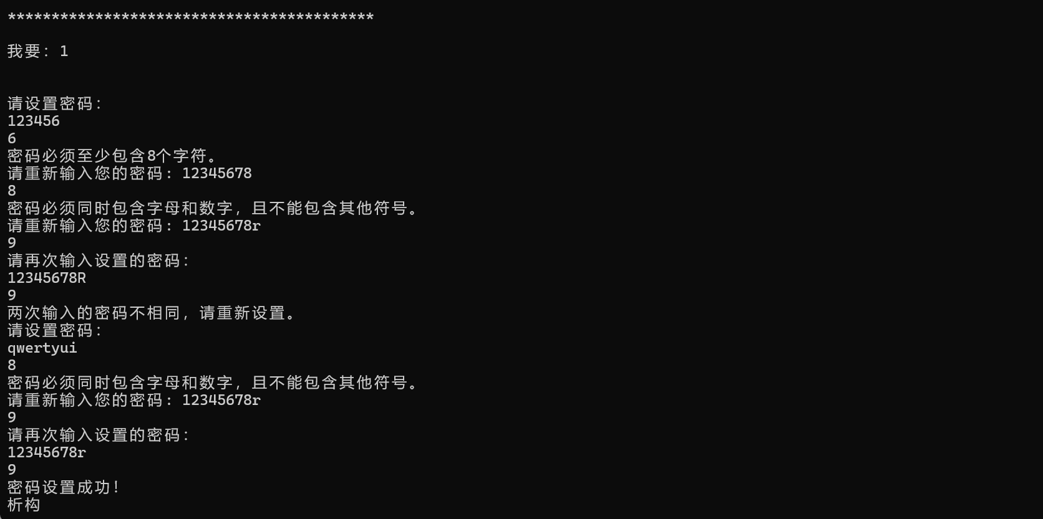
基本功能输入测试

3.1.2 可靠性测试

- 密码测试

参数传入均采用const，保证非必要不修改，且无法通过指针修改传入的密码。

仍以上面的输入为例
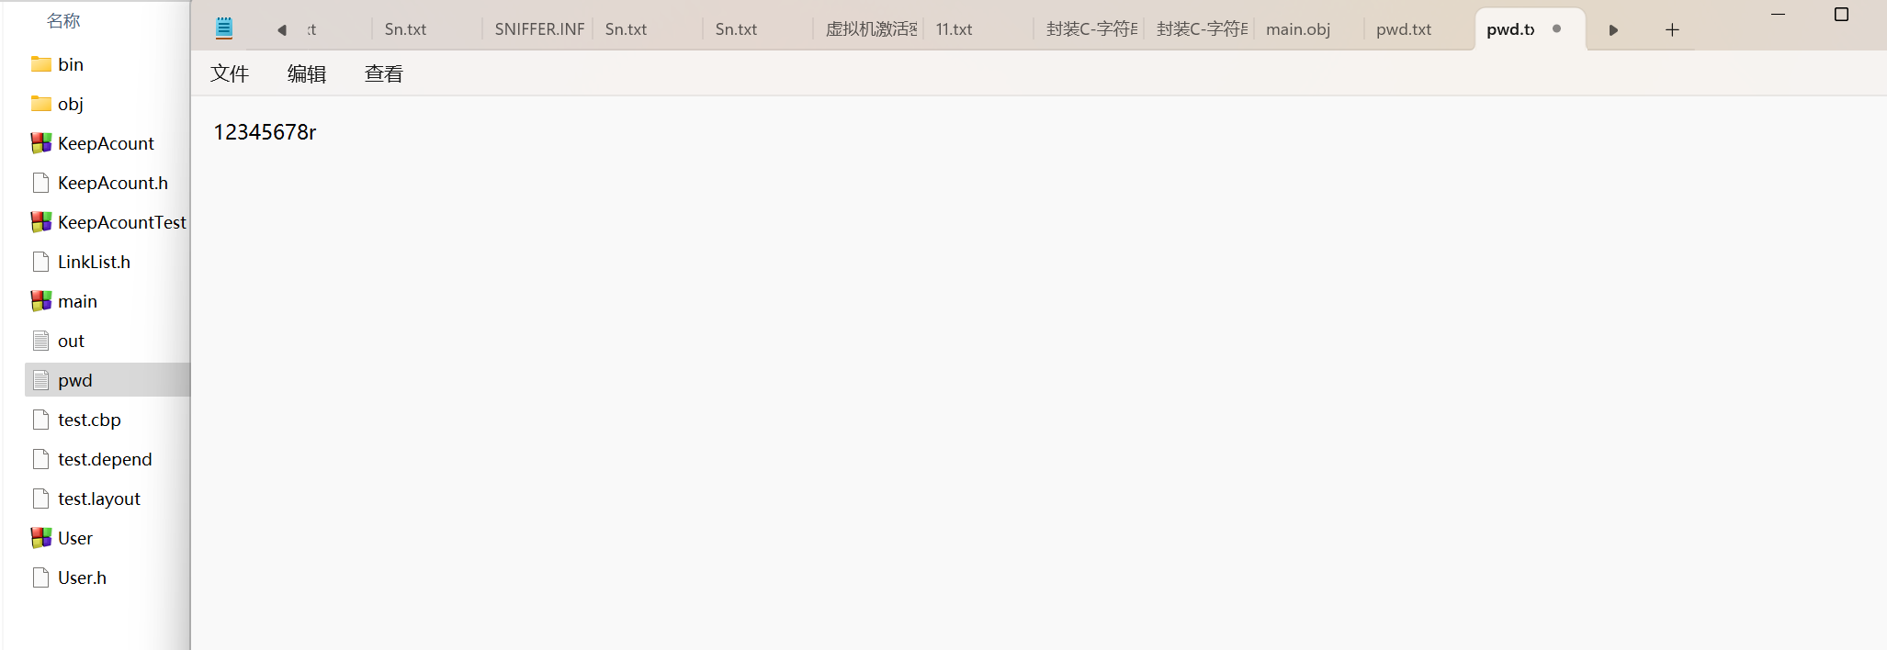
可以看出以上输入不成功的密码都无法储存在pwd文件中，只有显示密码设置成功的密码才能够储存进去，以便后面在txt文件中遍历字符串验证输入的字符串是否与txt文件中储存的字符串相同。
第二个就是修改密码部分
在输入了新的密码之后，新的密码是可以直接代替之前的密码储存在文件中的。首先假设外面pwd文件中储存的密码跟上面图片一样是12345678r（测试是接着一起测试的）
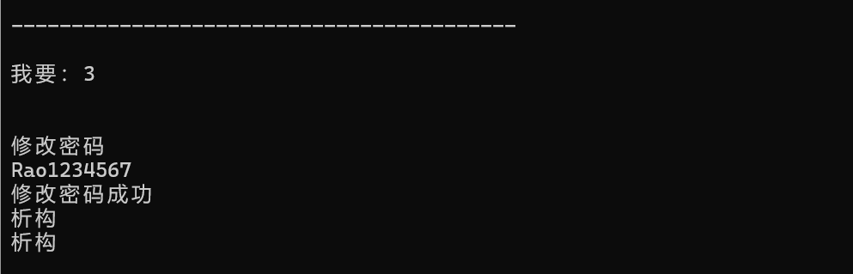
这是我们的输入那么接下来看一下pwd文件中的结果
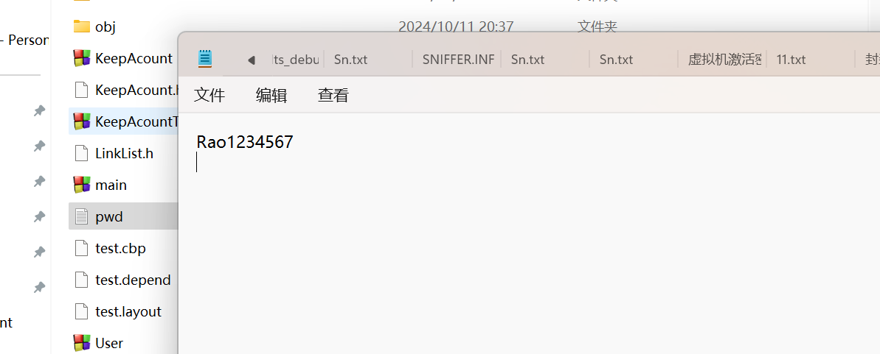
可以看见原来的密码已经被新的密码替换掉了，文件中只剩下了修改完成后的密码。
- 异常处理测试。
按照如下顺序输入三组数据，可从图片得知输出均正确，故计算程序可靠。
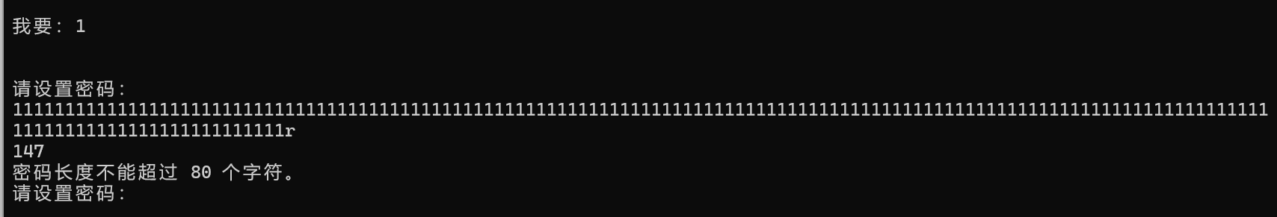
当输入的字符超过80位时，会自动输出密码长度不能超过80个字符并重新开始设置密码。

3.2 测试结果对程序的改进情况
以上展示出来的测试均为最终版，即确认无误版本，在此之前当然也经历了很多次失败的测试，比如无法正常存入密码或者两次输入的密码都会一起存进txt文件还有一个用户出现多个密码等问题。又或者是修改功能三时几乎没怎么该改并且没有报错但是程序终止运行。但是最后这些问题已经全部都被修复，通过不断的添加新的成员函数和修改原来的成员函数。原本本代码是只能设置一个密码并只能通过功能三更改，但是为了方便演示，本代码定义了一个静态全局变量num计数，只要是第一次进入该代码就可以设置密码，即使文件中有其他代码。
以下放密码输入部分的代码作为参考
case 1:
while (true)
{
if (num == 1) {
cout << "请设置密码：" << endl;
try{
std::cin >> password1;
if (strlen(password1.c_str()) > 80) {
throw PasswordLengthExceededException();
}

while (!isValidPassword(password1.c_str()))
{
cout << "请重新输入您的密码: ";
std::cin >> password1;
if (strlen(password1.c_str()) > 80) {
throw PasswordLengthExceededException();
}
}
cout << "请再次输入设置的密码：" << endl;
std::cin >> password2;
if (strlen(password2.c_str()) > 80) {
throw PasswordLengthExceededException();
}
if (password1 == password2) {
cout << "密码设置成功！" << endl;
password1.ManagePassword();
break;
}
else {
cout << "两次输入的密码不相同，请重新设置。" << endl;
}
}
catch (const PasswordLengthExceededException& e) {
cout << e.what() << std::endl;
}
}
else{
string filename = "pwd.txt";
if (isFileEmpty(filename)){
cout << "请设置密码：" << endl;
try{
std::cin >> password1;
if (strlen(password1.c_str()) > 80) {
throw PasswordLengthExceededException();
}

while (!isValidPassword(password1.c_str()))
{
cout << "请重新输入您的密码: ";
std::cin >> password1;
if (strlen(password1.c_str()) > 80) {
throw PasswordLengthExceededException();
}
}
cout << "请再次输入设置的密码：" << endl;
std::cin >> password2;
if (strlen(password2.c_str()) > 80) {
throw PasswordLengthExceededException();
}
if (password1 == password2) {
cout << "密码设置成功！" << endl;
password1.ManagePassword();
break;
}
else {
cout << "两次输入的密码不相同，请重新设置。" << endl;
}
}
catch (const PasswordLengthExceededException& e) {
cout << e.what() << std::endl;
}
}
else{
cout<<"已设置过密码不能重复设置"<<endl;
break;
}
}
}
break;

